2025年珠海市内外经贸发展专项资金（加快港珠澳大桥经贸新通道建设促进现代物流业
高质量发展事项）申报指南

申报项目覆盖时间范围：2023年1月1日至2023年12月31日。其中，按实际投资金额核定的项目须在此期间投入运营。
一、事项名称
（一）促进港珠澳大桥跨境物流货源集聚
1.支持港珠澳大桥跨境货运业务
本市公路舱单传输人在年度内，经港珠澳大桥往来珠港货运总车次不低于100次：
其中货柜车的申报货值不低于3万美元/车次，且申报重量不低于1000公斤/车次的，按不超过800元/车次给予资助。普通货车的申报货值不低于1万美元/车次，且申报重量不低于300公斤/车次的，按不超过200元/车次给予资助。
每个申报项目年度资助金额最高不超过200万元。
2.降低港珠澳大桥跨境物流仓储成本
对开展港珠澳大桥粤港跨境运输业务的配套仓储给予资助，按东部片区（珠海大桥以东区域）每平方米每月2.5元、西部片区（珠海大桥以西区域）每平方米每月2元给予资助，每个申报项目年度资助金额最高不超过100万元。企业业务和仓储面积应同时满足下列条件：
（1）经港珠澳大桥开展珠港跨境运输业务，该项业务收入占营业总收入比例不低于70%；
（2）租赁配套跨境运输业务的仓库面积（不含生活配套和商务配套面积）不低于3000平方米。
转租、转借、业主自用、租赁方与承租方存关联关系的，不予以支持。
3.鼓励发展大型跨境综合物流服务设施
鼓励企业为港珠澳大桥跨境货车提供接驳、集拼等综合服务，对租赁或自有占地面积不低于10000平方米的接驳、集拼业务场地，且年度接驳、集拼跨境货车业务量不低于3000车次的场地经营者给予资助。
对满足上述条件的跨境综合物流服务设施经营单位，按不超过业务实际收费的30%给予资助，每个申报项目年度资助金额最高不超过300万元。
（二）支持物流基础设施建设
4.支持物流园区（项目）建设
鼓励物流项目进入粤港澳物流园区、高栏港国际物流园区、空港国际物流园区等国际物流园区集聚发展（见附件8）。园区规划范围原则上以《珠海市现代物流业发展规划（2020-2025）》为准，本项申报内容不含危险品物流项目。

（1）对在粤港澳物流园区、高栏港国际物流园区以及空港国际物流园区范围内新设或改造的物流项目，实际投资金额不低于1000万元，政策有效期内建成并投入运营的，按不超过实际投资金额的10%给予一次性资助，每个申报项目资助金额最高不超过500万元。

（2）对在上述物流园区之外新设或改造的物流项目，实际投资金额不低于2000万元，政策有效期内建成并投入运营的，按不超过实际投资金额的10%给予一次性资助，每个项目资助金额最高不超过500万元。
（三）支持城乡网络建设
5.支持物流企业参与城乡配送网络建设，加快构建配送（分拨）中心

经营面积不少于2000平方米，且年度物流服务营业额不低于500万元的城乡配送（分拨）中心，按不超过项目年度实际投资金额的15%给予一次性资助，每个项目最高不超过200万元。
（四）支持冷链物流发展
6.支持冷链基础设施建设

对冷链物流基础设施建设项目给予资助，公称容积（冷藏间或冰库的室内净面积乘以房间净高）5000立方米（含）以上，政策有效期内建成并投入使用的，按不超过实际投资金额的15%给予一次性资助，每个申报项目资助金额最高不超过500万元。
7.支持购置冷链设备

年度购置冷链设备200万元（含）以上的，按不超过年度实际投资金额的15%给予一次性资助，每个申报项目资助金额最高不超过200万元。
（五）推动智慧物流发展
8.支持物流企业提升智能化水平

鼓励物流企业购置自动化、智能化等现代化装备，提高仓储、运输、分拨配送等物流环节的自动化、智能化水平。年度购置设备不低于100万元，按不超过年度实际投资金额的20%给予一次性资助，每个申报项目资助金额最高不超过300万元。
二、主管部门

珠海市商务局
三、办理依据

《珠海市关于加快港珠澳大桥经贸新通道建设促进现代物流业高质量发展的政策措施》（珠商〔2023〕341号）
四、受理条件

（一）依法在我市（不含横琴粤澳深度合作区）商事登记、纳税和统计、具有独立法人资格、有固定办公营业场所且正常营业的企业。

（二）具有开展物流相关业务的经营资质。

（三）申报及上一年度未在经营活动中有因违反有关安全生产、市场监管、生态环境、消防安全、税务、海关等方面法律、法规、规章而受到行政处罚，行政处罚事项属《广东省行政处罚听证程序实施办法》规定中纳入听证适用范围的。

（四）申报及上一年度未被列入“珠海市财政惠企利民服务平台”、信用中国（广东珠海）严重失信主体名单。
五、办理材料

企业按申报的具体项目准备材料，有关要求如下。
（一）申报材料要求

1.申报材料均需加盖企业公章（除空白页），装订成册后盖骑缝公章。法人代表签名须手签，使用名章无效。

2.申报材料统一使用A4规格纸打印，一式2份。材料按“申报项目材料清单”顺序排列，编制页码与目录，装订成册（建议使用牛皮纸封面胶装），报注册所在区商务主管部门审核汇总。

3.同一企业申报多个项目的，每个项目须独立提供申报材料。同一发票已申报过市级财政资金支持的不可再次作为本次申报材料使用。不能重复使用同一发票申报项目。

4.申报单位应确保申报材料的真实性和准确性，如发现造假行为，一律取消申报资格。

5.审计报告（含专项审计报告），须由第三方有资质的会计事务所出具，并加盖会计事务所公章。

（二）区级商务主管部门需提交的材料
序号 | 附件名称 | 备注
1 | 推荐函。 | 附件1-1
2 | 资助项目汇总表。 | 附件1-2
3 | 企业提交的最终送审纸质申报材料。
（三）企业申报项目材料清单

1.支持港珠澳大桥跨境货运业务
序号 | 所需材料清单（扫描件） | 备注
1 | 申报书、项目申请表、申报承诺书。 | 附件2-1、附件2-2、附件2-3
2 | 法定代表人身份证、《营业执照》【（未三证合一的单位还需提供《组织机构代码证》以及《税务登记证》）】。
3 | 2023年度的纳税证明。
4 | 2023年度的社保缴纳证明。
5 | 开展物流业务的相关经营资质。 | 见附件3
6 | 2023年度财务审计报告，含2023年营收利税等情况。
7 | 2023年度的大桥货运申报核准表。 | 操作见附件7
8 | 企业办公场所证明（1.办公现场照片。2.产权证明或涉及2023年度的租赁合同）。注册地址与实际办公地址不一致的，要提供“核准备案登记通知书”。

2.降低港珠澳大桥跨境物流仓储成本
序号 | 所需材料清单（扫描件） | 备注
1 | 申报书、项目申请表、申报承诺书。 | 附件2-1、附件2-2、附件2-3
2 | 法定代表人身份证、《营业执照》【（未三证合一的单位还需提供《组织机构代码证》以及《税务登记证》）】。
3 | 2023年度的纳税证明。
4 | 2023年度的社保缴纳证明。
5 | 开展物流业务的相关经营资质。 | 见附件3
6 | 2023年度财务审计报告，含2023年营收利税等情况。审计报告中要明确：经港珠澳大桥开展珠港跨境运输业务收入明细及其所占企业营业总收入比例。
7 | 出具上述审计报告所依据的经港珠澳大桥开展珠港跨境运输业务及该项收入的佐证材料。如：开展相应业务的合同、发票、支付凭证等相关佐证材料。
8 | 企业办公场所证明（1.办公现场照片。2.产权证明或涉及2023年度的租赁合同）。注册地址与实际办公地址不一致的，要提供“核准备案登记通知书”。
9 | 涉及2023年度的仓库租赁合同、租金发票、租金支付凭证；电费发票（单独电表）或物业公司的电费收据，如处于免租期无法提供租金发票的提供物业管理费发票。仓库年度实际经营时间不小于6个月，租赁合同签约期限至少1年。 | 场地证明材料
10 | 仓库的产权证明。

3.鼓励发展大型跨境综合物流服务设施
序号 | 所需材料清单（扫描件） | 备注
1 | 申报书、项目申请表、申报承诺书。 | 附件2-1、附件2-2、附件2-3
2 | 法定代表人身份证、《营业执照》【（未三证合一的单位还需提供《组织机构代码证》以及《税务登记证》）】。
3 | 2023年度的纳税证明。
4 | 2023年度的社保缴纳证明。
5 | 开展物流业务的相关经营资质。 | 见附件3
6 | 2023年度财务审计报告，含2023年营收利税等情况。
7 | （1）租赁场地的：涉及2023年度的租赁合同、租金发票、租金支付凭证；所租场地的产权证明。其中，租赁合同签约期限至少3年（含）以上。  （2）自有场地的：产权证明或其它场地使用证明材料。 | 场地证明材料
8 | 场地操作（接驳、集拼、吊柜等）车次达3000（含）车次以上及对应车次经港珠澳大桥公路口岸进出境的佐证材料。如：业务操作日期、港澳车辆车牌号码、操作类型（接驳、集拼、吊柜等）等信息；每车次操作的收费金额；收费对象（企业）名称。 | 见申报系统中的示例样本：《场地操作记录.xlsx》
9 | 业务收费的发票、支付凭证。

4.支持物流基础设施建设（按实际投资金额核定）
序号 | 所需材料清单（扫描件） | 备注
1 | 申报书、项目申请表、申报承诺书、申报项目获得相关财政资金资助情况表。 | 附件2-1、附件2-2、附件2-3、附件2-4
2 | 法定代表人身份证、《营业执照》【（未三证合一的单位还需提供《组织机构代码证》以及《税务登记证》）】。
3 | 2023年度的纳税证明。
4 | 2023年度的社保缴纳证明。
5 | 开展物流业务的相关经营资质。 | 见附件3
6 | 2023年度财务审计报告，含2023年营收利税等情况。
7 | （1）非基建项目。项目2023年度相应的业务合同、发票及支付凭证。  （2）基建项目。项目土地证或10年以上土地租赁合同、项目的建设许可文件及工程竣工验收报告（原件备查），并提供相关佐证材料（包括详细照片，建设用地规划许可证、建设工程规划许可证、施工许可证等）。项目相应的业务合同、发票及支付凭证。 | 项目佐证材料
8 | 申报项目2023年投入使用的相关证明材料（如场地、设备投入使用的照片；与客户签定的业务合同等）。
9 | 申报项目的专项审计报告。【审计报告中要明确：申报项目剔除不支持费用后的实际投资金额】 | 见附件5

5.支持城乡网络建设（按实际投资金额核定）
序号 | 所需材料清单（扫描件） | 备注
1 | 申报书、项目申请表、申报承诺书、申报项目获得相关财政资金资助情况表。 | 附件2-1、附件2-2、附件2-3、附件2-4
2 | 法定代表人身份证、《营业执照》【（未三证合一的单位还需提供《组织机构代码证》以及《税务登记证》）】。
3 | 2023年度的纳税证明。
4 | 2023年度的社保缴纳证明。
5 | 开展物流业务的相关经营资质。 | 见附件3
6 | 2023年度财务审计报告，含2023年营收利税等情况。
7 | （1）非基建项目。项目2023年度相应的业务合同、发票及支付凭证。租赁场地的：涉及2023年度的租赁合同、租金发票、租金支付凭证，所租场地的产权证明。自有场地的：产权证明或其它场地使用证明材料。  （2）基建项目。项目土地证或10年以上土地租赁合同、项目的建设许可文件及工程竣工验收报告（原件备查），并提供相关佐证材料（包括详细照片，建设用地规划许可证、建设工程规划许可证、施工许可证等）。项目相应的业务合同、发票及支付凭证。 | 项目佐证材料
8 | 申报项目2023年投入使用的相关证明材料（如场地、设备投入使用的照片；与客户签定的业务合同等）。
9 | 涉及2023年度的城乡配送运输合同。
10 | 申报项目的专项审计报告。【审计报告中要明确：申报项目剔除不支持费用后的实际投资金额】 | 见附件5

6.支持冷链基础设施建设（按实际投资金额核定）
序号 | 所需材料清单（扫描件） | 备注
1 | 申报书、项目申请表、申报承诺书、申报项目获得相关财政资金资助情况表。 | 附件2-1、附件2-2、附件2-3、附件2-4
2 | 法定代表人身份证、《营业执照》【（未三证合一的单位还需提供《组织机构代码证》以及《税务登记证》）】。
3 | 2023年度的纳税证明。
4 | 2023年度的社保缴纳证明。
5 | 开展物流业务的相关经营资质。 | 见附件3
6 | 2023年度财务审计报告，含2023年营收利税等情况。
7 | 项目土地证或10年以上土地租赁合同、项目的建设许可文件及工程竣工验收报告（原件备查），并提供相关佐证材料（包括详细照片，建设用地规划许可证、建设工程规划许可证、施工许可证等）。项目相应的业务合同、发票及支付凭证。 | 项目佐证材料
8 | 申报项目2023年投入使用的相关证明材料（如场地、设备投入使用的照片；与客户签定的业务合同等）。
9 | 申报项目的专项审计报告。【审计报告中要明确：申报项目剔除不支持费用后的实际投资金额】。 | 见附件5

7.支持购置冷链设备（按实际投资金额核定）
序号 | 所需材料清单（扫描件） | 备注
1 | 申报书、项目申请表、申报承诺书、申报项目获得相关财政资金资助情况表。 | 附件2-1、附件2-2、附件2-3、附件2-4
2 | 法定代表人身份证、《营业执照》【（未三证合一的单位还需提供《组织机构代码证》以及《税务登记证》）】。
3 | 2023年度的纳税证明。
4 | 2023年度的社保缴纳证明。
5 | 开展物流业务的相关经营资质。 | 见附件3
6 | 2023年度财务审计报告，含2023年营收利税等情况。
7 | 项目2023年度相应的业务合同、发票及支付凭证。
8 | 申报项目2023年投入使用的相关证明材料（如设备投入使用的照片等）。
9 | 申报项目的专项审计报告。【审计报告中要明确：申报项目剔除不支持费用后的实际投资金额】 | 见附件5

8.推动智慧物流发展（按实际投资金额核定）
序号 | 所需材料清单（扫描件） | 备注
1 | 申报书、项目申请表、申报承诺书、申报项目获得相关财政资金资助情况表。 | 附件2-1、附件2-2、附件2-3、附件2-4
2 | 法定代表人身份证、《营业执照》【（未三证合一的单位还需提供《组织机构代码证》以及《税务登记证》）】。
3 | 2023年度的纳税证明。
4 | 2023年度的社保缴纳证明。
5 | 开展物流业务的相关经营资质。 | 见附件3
6 | 2023年度财务审计报告，含2023年营收利税等情况。
7 | 项目2023年度相应的业务合同、发票及支付凭证。
8 | 申报项目2023年投入使用的相关证明材料（如设备投入使用的照片等）。
9 | 申报项目的专项审计报告。【审计报告中要明确：申报项目剔除不支持费用后的实际投资金额】 | 见附件5
六、办理流程与办理时限
（一）网上申报
申报时间：2024年4月7日09:00—5月11日23:59。逾期不予受理，同时视为企业（机构）放弃申报。
申报单位登录“珠海市财政惠企利民服务平台”（https://113.106.103.75/#/home）在线填报相关材料、上传有关附件（详细操作见：附件6）。申报材料提交后，将由区商务主管部门（联系方式见：附件4）进行网上预审。
未注册的单位应先注册。其中“法人注册”对应单位账号，“个人注册”对应经办人个人账号。如已有单位账号，可以在省统一身份认证平台上用单位账号绑定对应的个人账号作为单位经办人。为方便申报，经办人也可只进行“法人注册”开设单位账号，经办人用单位账号即可完成后续申报（账号注册及系统使用见：附件6）。
（二）初审
各区商务主管部门及时通过申报系统对网上申报材料进行初审，初审通过的提交市商务局审核。完成时间：2024年5月15日23:59。
（三）业务主管部门审核
1.市商务局对申报系统上的申报材料进行审核，并提出审核意见。申报单位可随时通过申报系统查看项目的当前进度，初审或审核不通过的项目可按要求修改、补充申报材料并重新提交审核。完成时间：2024年5月17日18:00。
2.打印递交纸质材料。市商务局网上审核通过后，通知企业打印申报材料。企业将申报材料装订成册（一式2份），报送所在区商务主管部门（截止时间：2024年5月22日18:00，逾期不予受理）。区商务主管部门汇总相关项目申报材料提交市商务局（截止时间：2024年5月24日18:00）。珠海市商务局接收材料地址：珠海市香洲区人民东路125号工商大厦主楼16楼西座市贸易服务中心1611室。
3.项目评审。市商务局委托第三方机构开展项目评审（视申报实际情况决定是否邀请相关行业专家组成评审组），根据评审结果并征集有关部门意见后，报市商务局局长办公会议集体审议并形成资金初步分配方案。完成时间：2025年第一季度。
（四）公示
将资金初步分配方案（含项目名称、用款单位和拟分配金额）在市商务局网站和“珠海市财政惠企利民服务平台”进行公示，公示期不少于7天。完成时间：2025年第一季度。
（五）报批
公示期结束无异议后报市政府审批。有异议的项目由市商务局组织核查，情况属实的根据核查结果调整支持金额。完成时间：2025年第一季度。
（六）资金拨付
市商务局根据市政府批复的资金分配方案，起草下达文件，并报市财政局备案。本政策所涉及扶持资金由市财政承担，实际扶持金额以当年财政预算安排数为准，资金总额超出当年度预算安排的，扶持标准将在应发资金中同比例降低执行。完成时间：2025年第二季度。
七、服务信息
（一）办公地址
珠海市香洲区人民东路125号珠海工商大厦主楼16楼西座。
（二）工作时间
工作日09:00—12:00 14:00—18:00
（三）咨询投诉
张永幸2605615 邓超2605675
八、特别说明
（一）申报项目须发生在2023年1月1日—2023年12月31日期间。其中，按实际投资金额核定申请资助的项目须在此期间投入运营。按实际投资金额核定申请资助的项目，投资金额不含土地使用成本、企业注册资本金、办公楼、宿舍、办公装修、招待等费用（不支持费用清单详见：附件5）。
（二）项目核心内容相同、申报依据相同的视为同一项目。同一申报主体的同一项目符合多项条款支持的，由申报主体择一申报，不能叠加享受支持。
（三）对同时符合市级同类型扶持资金申报要求的，由企业自行选择申报，不予重复资助。对获得“综合货运枢纽补链强链”中央资金奖励的项目，不予重复资助。获得扶持资金的涉税支出由企业或个人承担。
（四）各有关单位收到专项资金后，应按照财务制度规定作相应的财务及会计处理，建立完善的项目和财务档案管理制度，自觉接受市商务局、市财政局和市审计局对专项资金使用情况的监督和检查。
（五）任何单位和个人不得挤占、截留、挪用或擅自改变专项资金用途。对违反财经纪律、出具虚假材料、凭证，骗取专项资金的单位，将收回财政资助资金、取消其以后5年的申请资格，并按照相关规定进行处理。触犯法律的移交司法机关，依法追究刑事责任。
（六）本政策中资助标准与资助金额的货币单位为“人民币元”。
本申报指南自印发之日起执行，由珠海市商务局负责解释。

附件：1.推荐函
2.申报书
3.开展物流业务的相关经营资质
4.各区申报受理机构及联系方式

5.不支持费用清单

6.珠海市财政惠企利民服务平台（企业/个人）操作

指引
7.港珠澳大桥货运物流业务申报操作指引
8.园区布局示意图
附件1-1

推荐函

市商务局：

根据《关于印发珠海市内外经贸发展专项资金（加快港珠澳大桥经贸新通道建设促进现代物流业高质量发展事项）申报指南》通知的有关要求，我局对辖区有关申报项目进行了初审，现推荐XXX等共X个项目作为我市2025年物流发展支持项目，合计申请资助总金额XX.XXXXXX万元。

专此致函。

附件：资助项目汇总表

（辖区商务主管部门盖章）
年 月 日

附件1-2

资助项目汇总表

填表人： 联系电话：
序号 | 申报单位 | 项目名称 | 项目类别 | 申报金额  （万元） | 备注
1 | 例如：****有限公司 | 促进港珠澳大桥跨境物流货源集聚 | 支持港珠澳大桥跨境货运业务 | XX.XXXXXX  （小数点后6位）
2 | ****有限公司 | 支持物流基础设施建设 | 支持物流园区（项目）建设 | XX.XXXXXX
3 | ****有限公司 | 支持冷链物流发展 | 支持购置冷链设备 | XX.XXXXXX
总金额合计： |  | 万元（小数点后6位）

附件2-1（封面）

珠海市内外经贸发展专项资金（加快港珠澳大
桥经贸新通道建设促进现代物流业
高质量发展事项）申报书

企业名称：

申报项目名称：（填写“项目申请表”中勾选的名称）

项目经办人：

经办人电话：

申报时间： 2024年 月 日

附件2-2

项目申请表
货币单位：万元人民币（小数点后6位）
申请单位基本情况
企业名称 |  |  | 统一社会信用代码
成立日期 |  |  | 法定代表人
注册地址 |  |  | 所在区 | 【香洲区、金湾区（含高栏、经  开区）、斗门区、高新区、鹤洲新区筹备组（含洪湾、万山、保税区、跨境工业区等）】
实际办公地址
申请单位银行账户
开户银行名称 |  |  | 开户行地址
开户户名 |  |  | 银行账号
2023年主要经济指标
企业总收入 |  |  | 净利润
主营业务收入 |  |  | 纳税额
2023年财务状况
资产总额 |  |  | 负债总额
固定资产总额 |  |  | 资产负债率
流动资产总额
申报项目情况
申报项目名称 |  | （一）促进港珠澳大桥跨境物流货源集聚  1.支持港珠澳大桥跨境货运业务□  2.降低港珠澳大桥跨境物流仓储成本□  3.鼓励发展大型跨境综合物流服务设施□  （二）支持物流基础设施建设  1.物流园区内物流项目□  2.物流园区外物流项目□  （三）支持城乡网络建设□  （四）冷链物流建设项目  1.支持冷链基础设施建设□  2.支持购置冷链设备□  （五）推动智慧物流发展□
申请资助金额 |  | 万元人民币（小数点后6位）
项目基本情况 |  | （600字内）
项目绩效情况 |  | （包括项目在业务发生年度对珠海市的经济贡献、社会效益等，600字内）

附件2-3

申报承诺书

珠海市商务局：
（申报单位全称）已完全了解并遵守《2025年珠海市内外经贸发展专项资金（加快港珠澳大桥经贸新通道建设促进现代物流业高质量发展事项）申报指南》的相关规定和说明，并受其约束，并做出以下声明、承诺和保证：
一、保证所提交的各项申请材料的真实、准确、有效，复印件与原件一致。如有隐瞒有关情况或提供任何虚假材料，自愿承担由此产生的法律后果及责任，并同意有关部门记录入相关的企业征信体系。
二、按实际投资金额核定申请资助的项目，获得的资助资金（含中央、省财政支持及本市、各区财政支持）未超过实际支出总额。本申报项目未获得“综合货运枢纽补链强链”资金奖励。
三、本申请项目无诉讼情况和较大经济纠纷，同一项目未重复申报我市其他同类性质市级财政资金资助。
四、严格按照有关规定做好项目实施、财政资金使用管理工作，保证财政资金专款专用、专账核算，按规定做好财务处理工作。对扶持资金使用情况，随时接受有关部门的监督检查。
五、申报“降低港珠澳大桥跨境物流仓储成本”项目的，涉及仓库不存在转租、转借、业主自用、租赁方与承租方存关联关系等情况。经港珠澳大桥开展珠港跨境运输业务，该项业务收入占营业总收入比例不低于70%。
六、申报“鼓励发展大型跨境综合物流服设施”项目的，提供的《场地操作记录》准确无误，所记录的跨境货车均在本场站进行集拼或接驳等操作，货物均经港珠澳大桥公路口岸进出境。自申报年度起，相关数据留存3年备查。
【特别提醒】《中华人民共和国发票管理办法》第三十五条：违反本办法的规定虚开发票的，由税务机关没收违法所得；虚开金额在1万元以下的，可以并处5万元以下的罚款；虚开金额超过1万元的，并处5万元以上50万元以下的罚款；构成犯罪的，依法追究刑事责任。非法代开发票的，依照前款规定处罚。《中华人民共和国刑法》第二百零五条：虚开增值税专用发票或者虚开用于骗取出口退税、抵扣税款的其他发票的，处三年以下有期徒刑或者拘役，并处二万元以上二十万元以下罚金；虚开的税款数额较大或者有其他严重情节的，处三年以上十年以下有期徒刑，并处五万元以上五十万元以下罚金。单位犯本条规定之罪的，对单位判处罚金，并对其直接负责的主管人员和其他直接责任人员，处三年以下有期徒刑或者拘役；虚开的税款数额较大或者有其他严重情节的，处三年以上十年以下有期徒刑；虚开的税款数额巨大或者有其他特别严重情节的，处十年以上有期徒刑或者无期徒刑。第二百零五条之一：虚开本法第二百零五条规定以外的其他发票，情节严重的，处二年以下有期徒刑、拘役或者管制，并处罚金；情节特别严重的，处二年以上七年以下有期徒刑，并处罚金。单位犯前款罪的，对单位判处罚金，并对其直接负责的主管人员和其他直接责任人员，依照前款的规定处罚。

法定代表人：（签字）

（单位印章）

年 月 日
附件2-4

申报项目获得相关财政资金资助情况表

单位名称（盖章）： 填表时间： 年 月 日
申报项目是否获得过中央、省、市、区级财政资助资金 | 是□ 否□
累计获得中央、省、市、区级财政资助总额（单位：万元） | 中央 | 省 | 市 | 区
除本次申报，正在申报的中央、省、市、区级财政资助总额（单位：万元） | 中央 | 省 | 市 | 区
申报项目累计获得中央、省、市、区级财政资助总额占项目总投资的百分比
一、已获得相关财政资金资助概况（已拨付）
1.****年**月**日，《*****政策》，扶持资金***万元。
2.****年**月**日，《*****政策》，扶持资金***万元。
…
二、正在申报、待拨付相关财政资金资助概况（不含本次申报）
1.****年**月**日，《*****政策》，扶持资金***万元。
2.****年**月**日，《*****政策》，扶持资金***万元。

附件3

开展物流业务的相关经营资质

包括但不限于下列种类，企业根据实际经营情况提供：
1.舱单备案登记表。
2.报关单位备案证明。
3.道路运输经营许可证。
4.快递业务经营许可证。
5.海关准予行政许可决定书。
6.国际货运代理企业备案表。
7.出入境检验检疫报检企业备案表。
8.海关进出口货物收发货人备案回执。
9.经营海关监管作业场所企业注册登记证书。
10.港口经营许可证、国内船舶管理业务经营许可证、国内水路运输经营许可证。
11.可提供的其它经营资质材料。

附件4

各区申报受理机构及联系方式

序号 | 所属区 | 受理机构 | 联系人 | 咨询电话 | 申报材料接收地址
1 | 鹤洲新区（筹）—珠海万山海洋开发试验区（珠海保税区） | 珠海万山海洋开发试验区（珠海保税区）科技创新和商务局 | 胡佩 | 8938581 | 珠海市保税区利是达星际广场北塔1103室
2 | 香洲区 | 香洲区商务局  商贸促进室 | 陈凤珠 | 2516932 | 珠海市香洲区翠景路99号324室
3 | 金湾区 | 珠海市金湾区科技和工业信息化局商务组 | 张雪莹 | 7261993 | 金湾区市民服务中心B-612室
4 | 斗门区 | 斗门区科技和工业信息化局商务股（口岸股） | 赵培杰 | 2782092 | 斗门区井岸镇桥北二路19号
5 | 高新区 | 高新区商务局  商贸流通部 | 孙传昊 | 3629742 | 珠海市高新区唐家湾镇香山路439号创新发展大厦A栋17楼1719室
6 | 经济开发区 | 经济发展局商务室 | 郑佳良 | 7233215 | 珠海市金湾区南水镇榕湾路16号高栏港大厦1401

附件5

不支持费用清单
序号 | 名称 | 序号 | 名称
1 | 土地使用成本（含购地款、土地租赁费、征地拆迁费） | 13 | 租金费用（用于生产经营的仓储租金除外）
2 | 企业注册资本金 | 14 | 技术服务费
3 | 办公设施（办公楼） | 15 | 空调（冷库制冷设备除外）
4 | 勘察设计费用 | 16 | 市场推广费
5 | 员工宿舍 | 17 | 广告费
6 | 办公设备 | 18 | 燃料费用
7 | 人员工资、人工费 | 19 | 差旅费
8 | 经费、招待费 | 20 | 知识产权费
9 | 装修费用 | 21 | 宣传费用（出版物）
10 | 流动资金 | 22 | 项目管理费
11 | 运费 | 23 | 利息
12 | 购买非货运交通工具 | 24 | 增值税进项税额

附件6

珠海市财政惠企利民服务平台（企业/个人）
操作指引


企业/个人使用手册

（申报单位）

主办单位：珠海市财政局
承建单位：广州政企互联科技有限公司

2024年
为了更好的为您服务，请仔细阅读本使用手册，谢谢！
  - 平台网址：https://113.106.103.75/#/home
  - 推荐登录浏览器：下载安装谷歌Chrome浏览器
  - Chrome下载网址：https://www.google.cn/chrome/
  - 技术咨询电话：0756-2602052，0756-2510670

目录
一、账号注册 29
二、账号登录 31
三、查找、申报项目 32
四、项目进度查询 34
五、下载打印 35
六、项目退回修改 36

账号注册
- 点击首页右上方“登录”，选择登录方式；
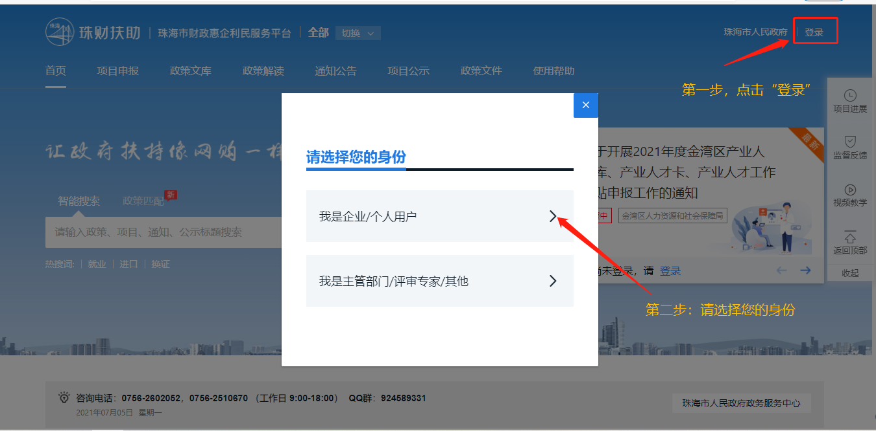
- 页面跳转至“广东省统一身份认证平台登录/注册”；
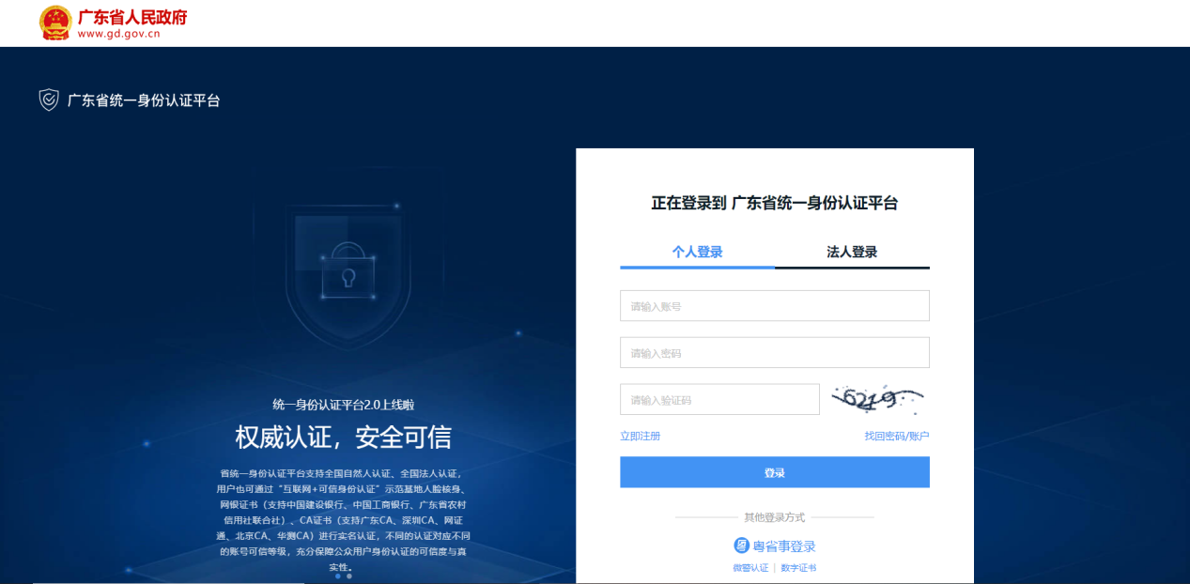
点击“立即注册”，开始注册；
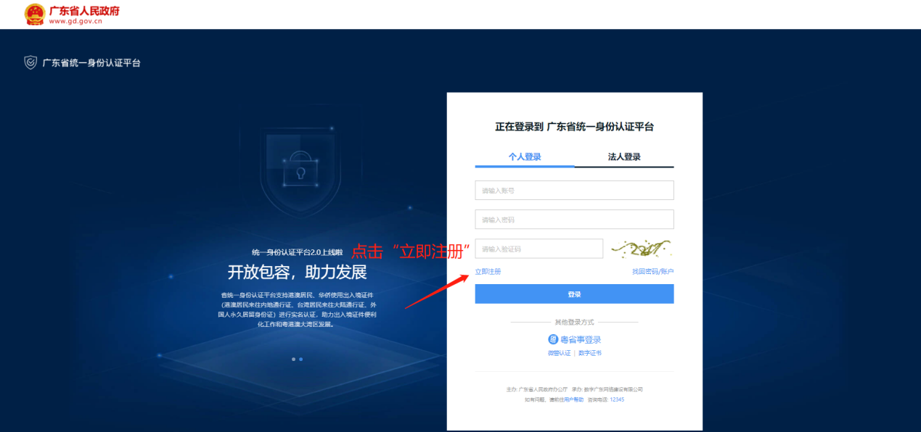
- 选择注册方式；若注册单位账号请点击法人注册；（法人注册最后扫码环节可由经办人扫码，第二步实名核验可跳过）
如已有单位账号，可以在省统一身份认证平台上用单位账号绑定对应的个人账号作为单位经办人。
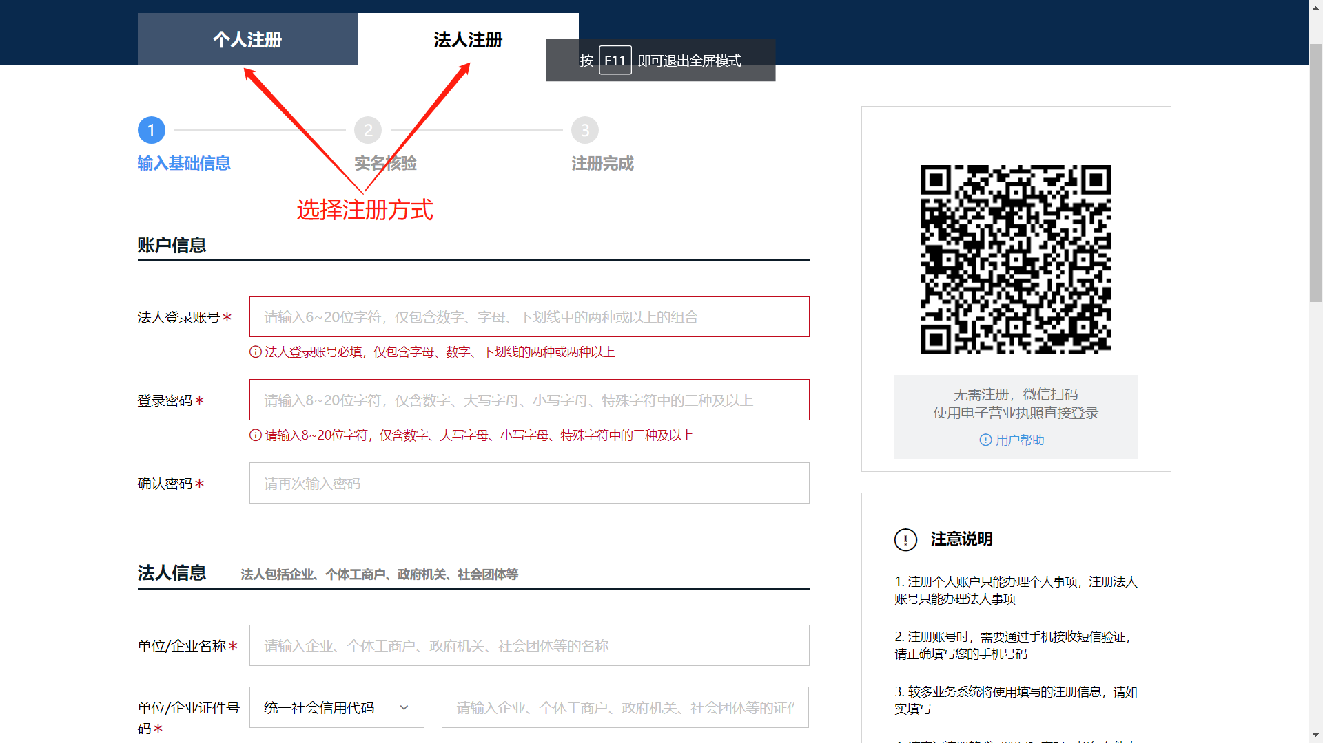

账号登录
- 点击首页右上方“登录”，请选择您的身份；
- 进入广东省统一身份认证平台后，可选择扫码或账号密码，进行登录。
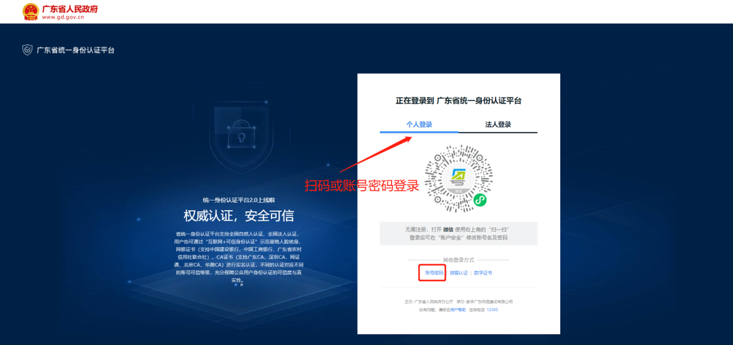
三、查找、申报项目
- 查找项目；
- 方法一：在“搜索框”内输入关键字进行搜索；
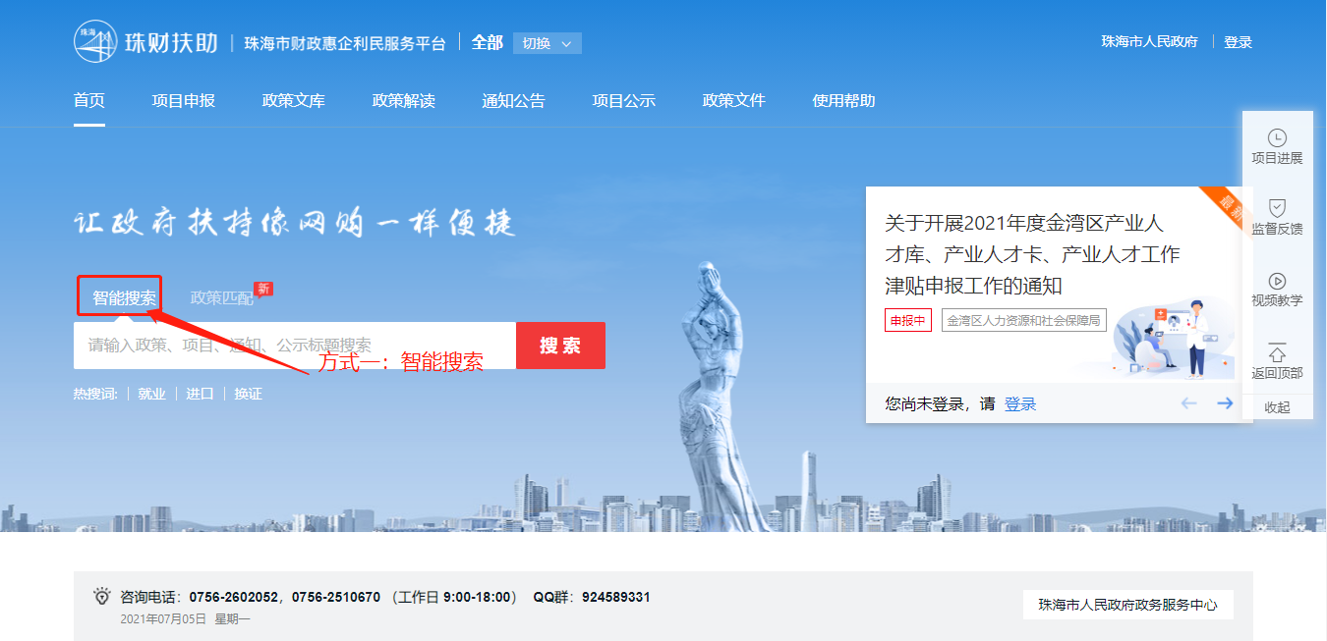
2）方法二：点击“项目申报”，进行条件筛选；
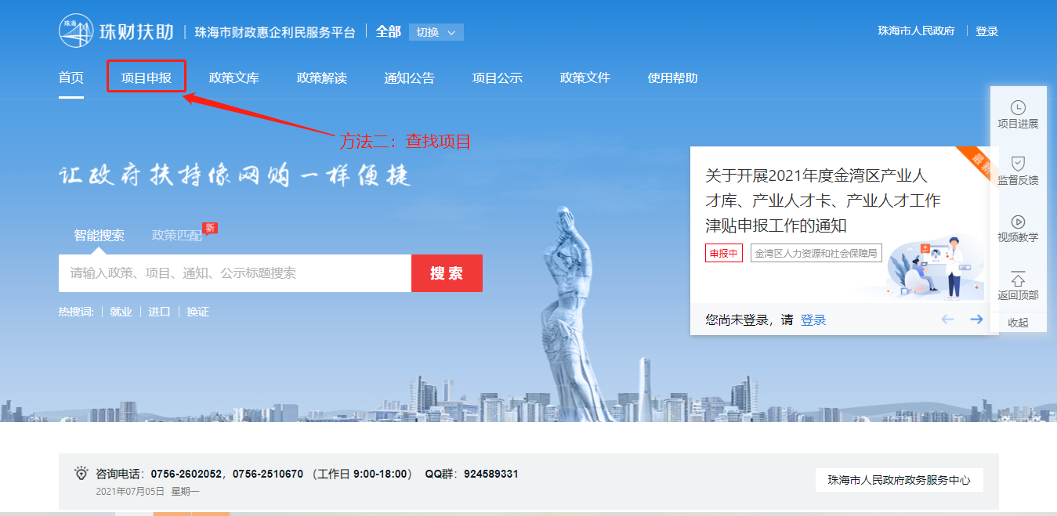

- 点击“申报项目”，进入项目详情页；
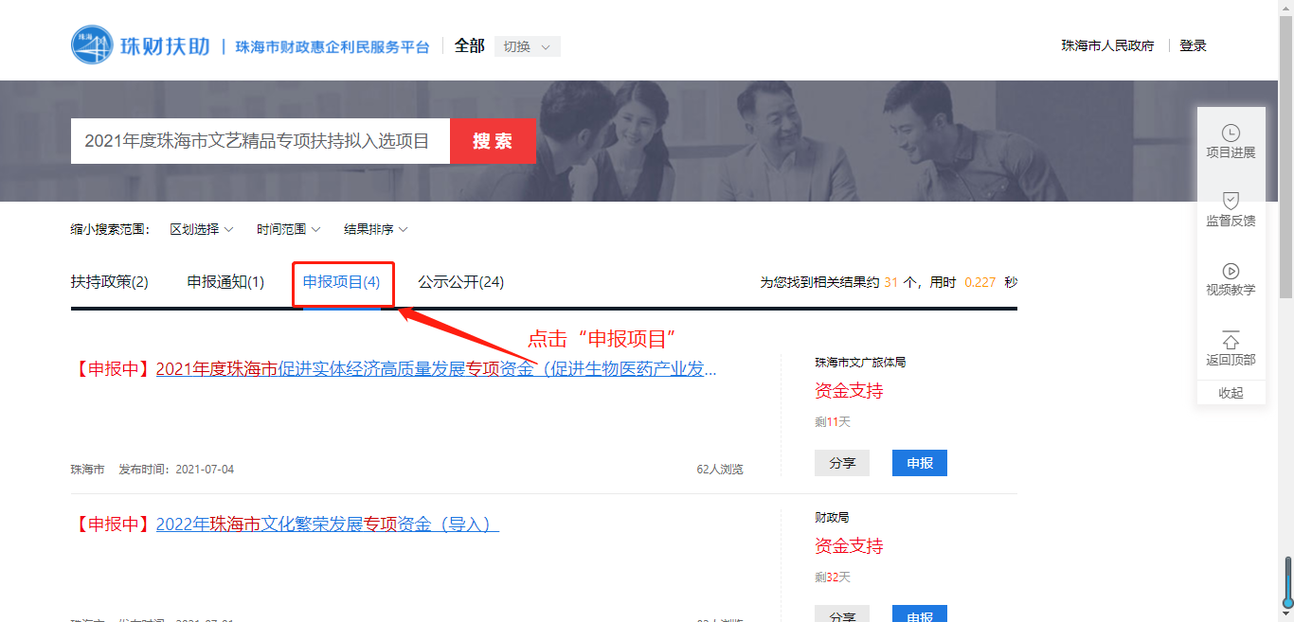

- 选择对应的“申报方向”，点击“立即申报”，填写材料后完成申报。
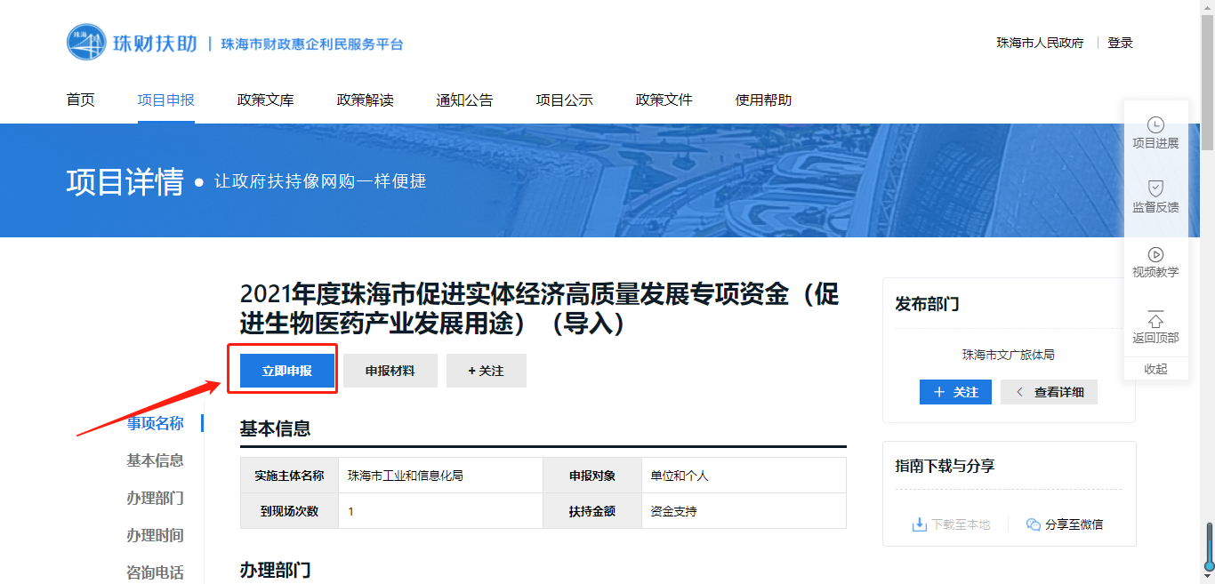

四、项目进度查询
- 点击右上方“我的工作台”；
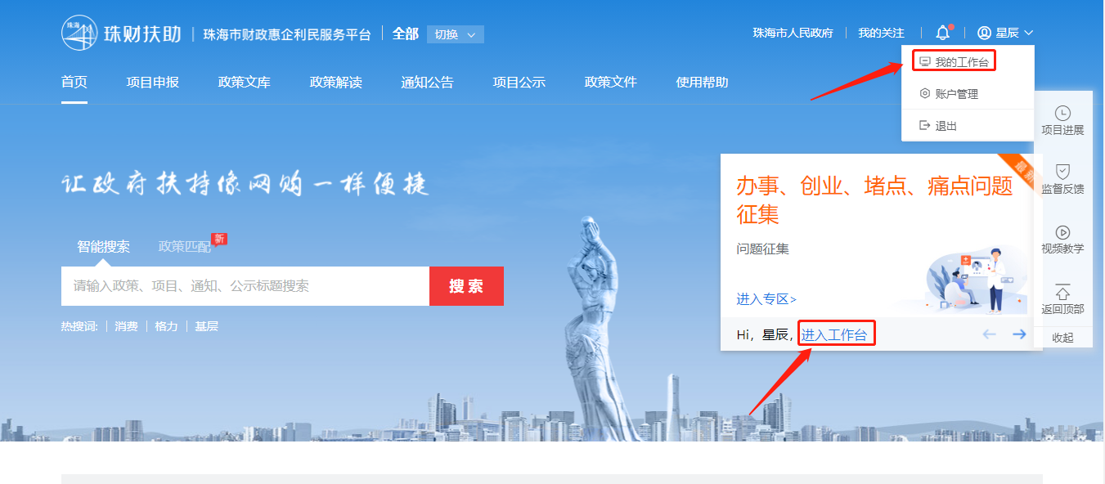
- 点击“我的项目”，在该项目右侧可查看当前进度。
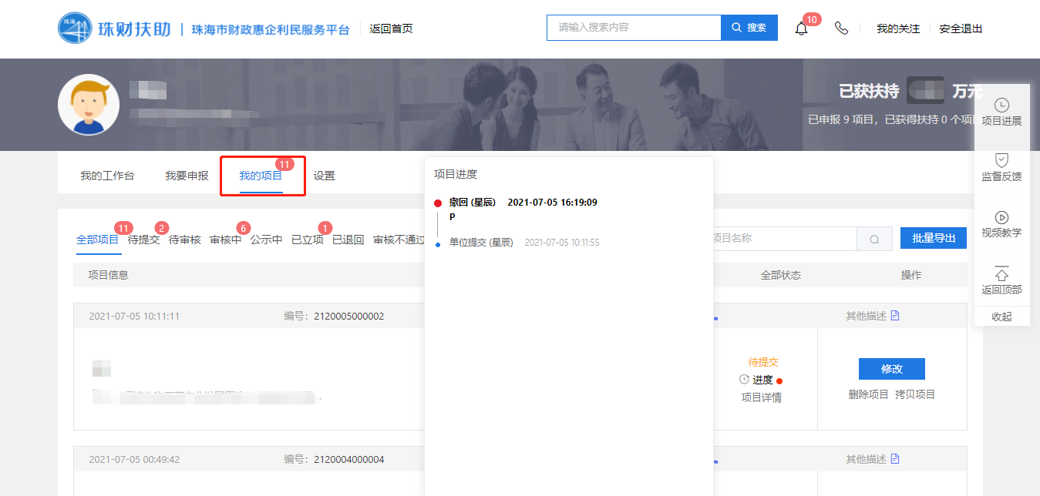

五、下载打印
- 点击右上方“我的工作台”；
- 点击“我的项目”，寻找需要打印的项目即可；
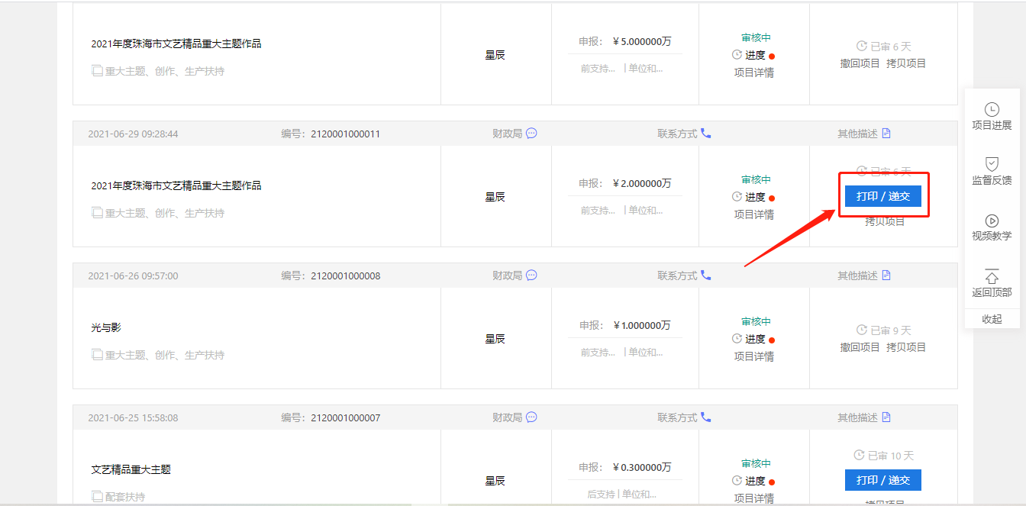

③点击“打印/递交”，再点击“一键打包下载”即可。
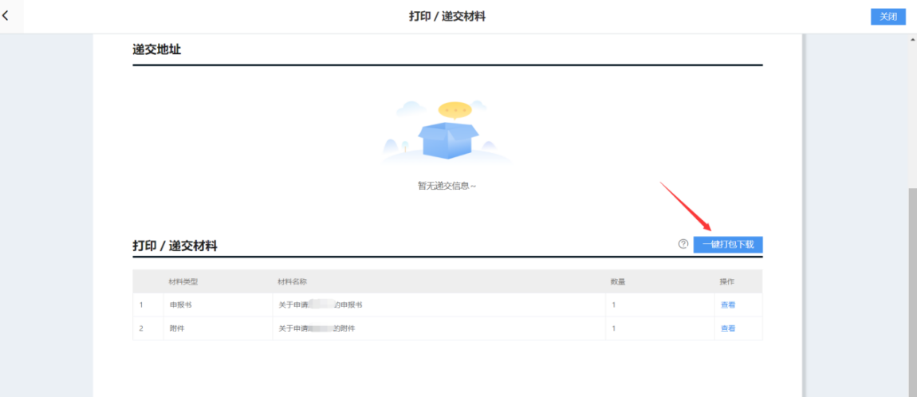

六、项目退回修改
- 点击右上方“我的工作台”；
- 点击“我的项目”，选择“已退回”，点击“修改”，修改完提交即可。（若该项目当时是申报员提交，则需要登录申报员账号才有“修改”按钮。若显示“已逾期”，则需要联系相关部门咨询如何处理）
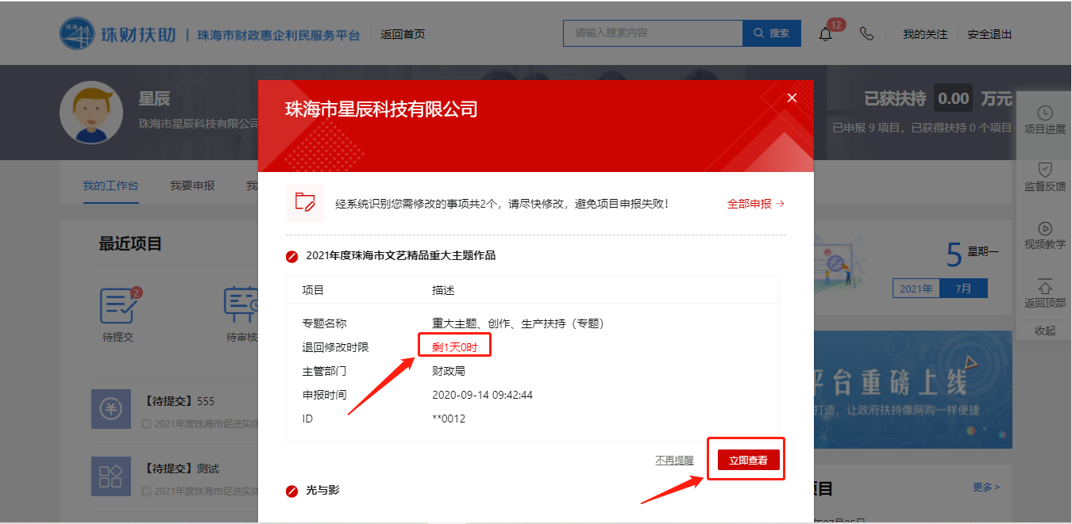

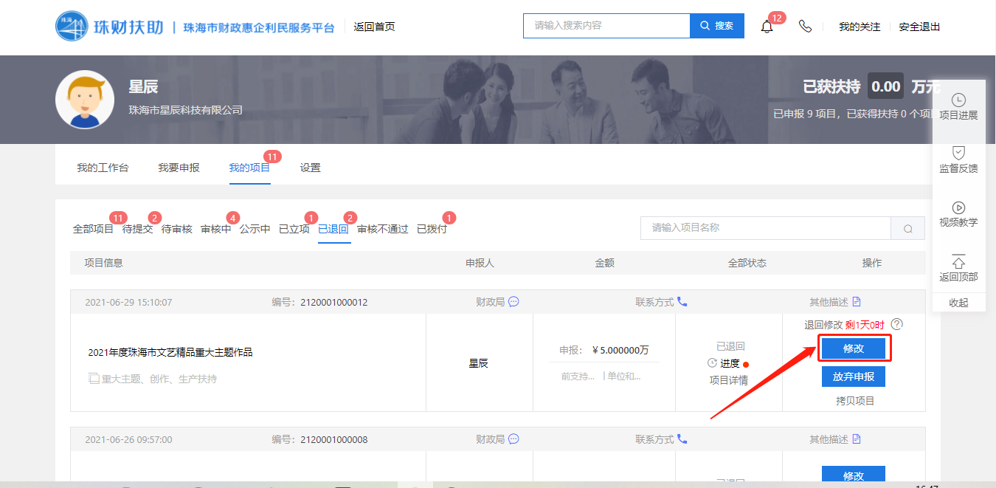

附件7

港珠澳大桥货运物流业务申报操作指引
温馨提示：首次使用客户服务平台的企业请先点击“用户注册”。

一、港珠澳大桥货运物流业务

（一）业务准备
本次补贴以公路舱单原始/预配舱单传输人企业为申报主体（以下简称“申报主体企业”），请相关申报主体企业准备好以下电子口岸操作员卡。
1.公路舱单（原始、预配业务）
请公路舱单原始/预配申报企业（舱单传输人企业）提供本公司电子口岸操作员卡，作为申报主体，进行数据传输。
2.货物申报（报关单业务）
请申报主体企业协调与公路舱单原始/预配数据匹配的报关单相应企业的电子口岸操作员卡，作为佐证数据传输验证。
注意：若相关报关单为申报主体企业申报，则无需额外提供货主企业的电子口岸操作员卡；若相关报关单非申报主体企业申报，则需协调相关报关单对应货主企业或相关报关单对应代理申报企业提供电子口岸操作员卡。
3.公路舱单（确报业务）
系统优化了数据对碰方式，无需确报企业单独提供电子口岸操作员卡获取确报数据作对碰。

（二）补贴数据获取
请符补贴申请的相关申报主体企业，携带公路舱单（原始预配业务）及报关单对应的电子口岸操作员卡送至珠海电子口岸管理有限公司，进行数据统计。
珠海电子口岸管理有限公司地址：珠海市香洲区景山路188号粤财大厦22楼12单元。
温馨提示：企业在到珠海电子口岸管理有限公司提交电子口岸操作员卡前，请先通过珠海电子口岸客户服务热线（020-95198转3）或珠海电子口岸客户服务平台联系珠海电子口岸管理有限公司工作人员进行预约，避免不必要的时间冲突。

（三）查看核准结果
申报主体企业联系人在取得珠海电子口岸管理有限公司工作人员通知本次申请所有数据已完成统计后，申报主体企业可通过“港珠澳大桥货运补贴辅助系统”查看及打印相关统计结果。
1.系统登录（由珠海电子口岸协助注册）
（1）打开浏览器（建议使用谷歌Google Chrome浏览器、火狐FIREFOX浏览器），输入珠海国际贸易“单一窗口”网址https://zh.gd.singlewindow.cn/，进入珠海电子口岸官网首页。
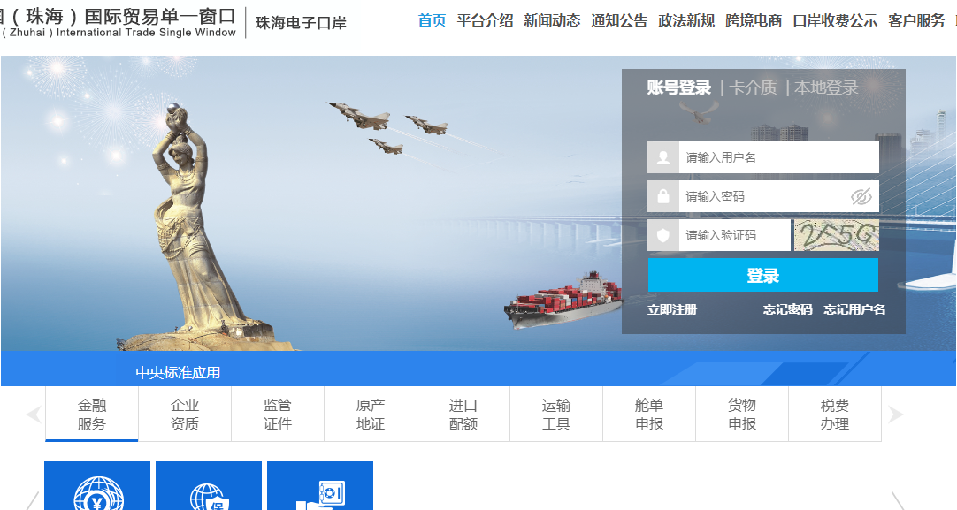
（2）滚动页面，找到“地方特色应用”下的“港珠澳大桥货运补贴”图标。
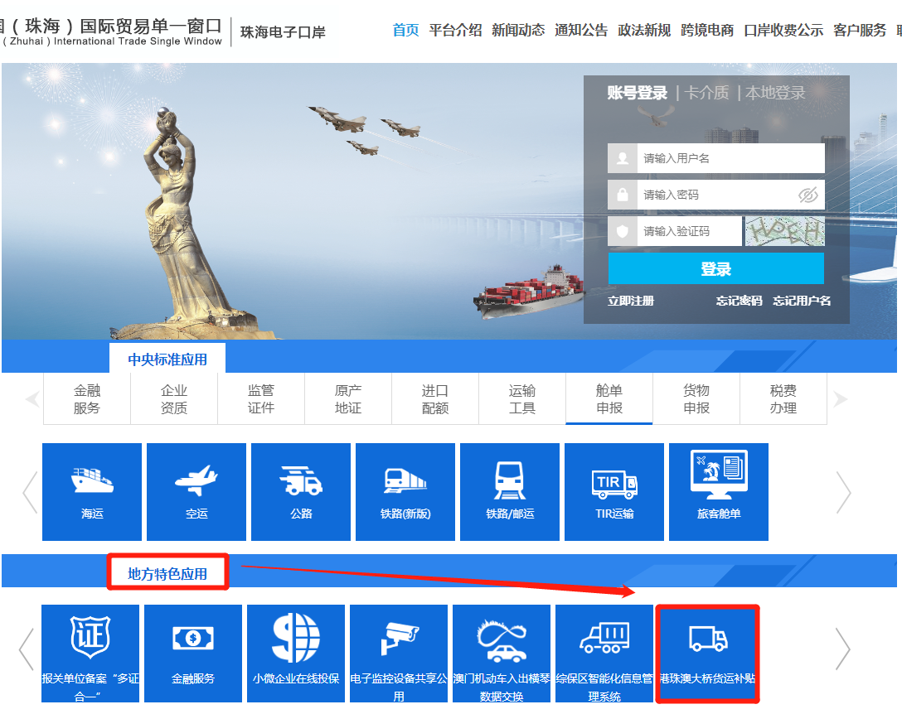
（3）点击“港珠澳大桥货运补贴”模块进入系统。

（4）点击“企业用户”，使用账号或卡介质进行登录。
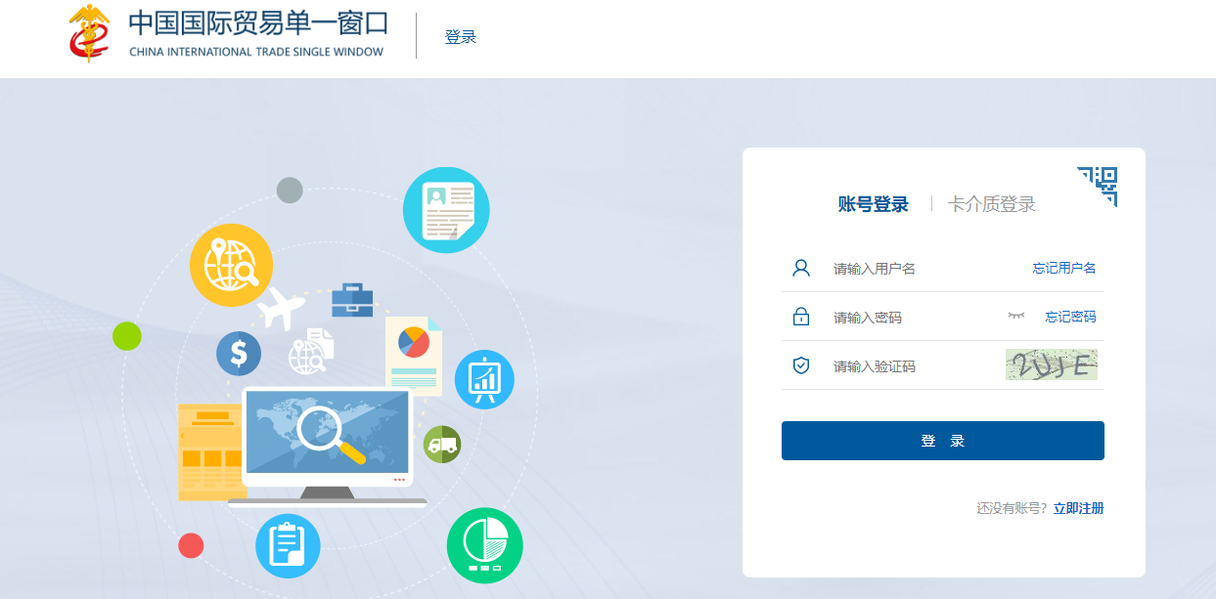
2.补贴数据查询
进入“港珠澳大桥货运补贴辅助系统”后，点击“补贴查询”进入查询界面，确认结果无误后点击“打印”按钮即可。若对统计数据有异议，请联系珠海电子口岸管理有限公司020-95198转3进行反馈。
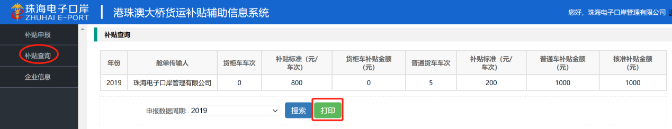

二、相关咨询联系方式

（一）珠海电子口岸管理有限公司地址
珠海市香洲区景山路188号粤财大厦22楼12单元。
温馨提示：企业在到现场提交法人卡或操作员卡前，请先通过客户服务热线或客户服务平台联系现场人员，避免不必要的时间冲突。

（二）咨询方式
企业在使用系统过程中遇到问题请致电珠海电子口岸统一客服热线或使用珠海电子口岸客户服务平台进行咨询及报障。
1.珠海电子口岸统一客服热线：020-95198转3。
2.客户服务平台地址：https://zh.gd.singlewindow.cn/-“客户服务”板块，“客户服务平台”模块。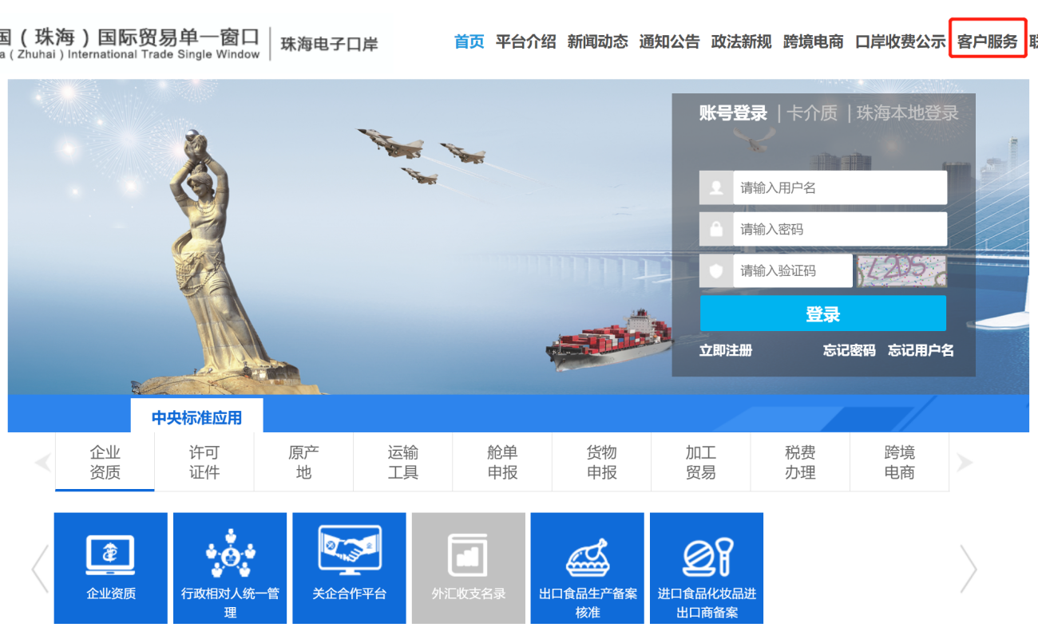

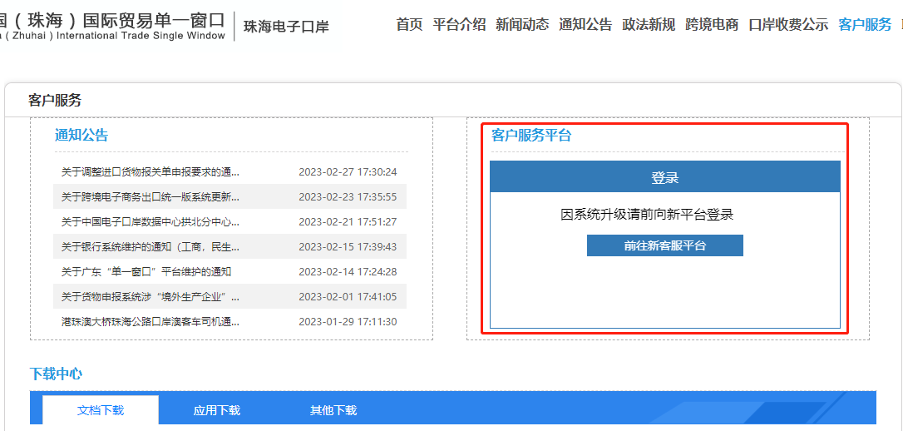
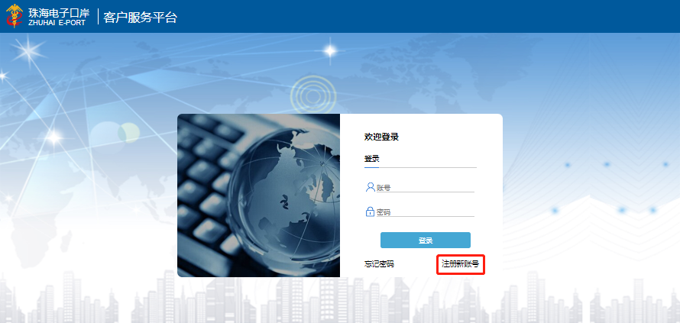

附件8
园区布局示意图
